Путешествуя всей семьей по родным просторам, мы поняли, что только взаимодействие поколений позволяет почувствовать себя частью одного рода.
Общими практически для всех наций, представленных в нашем Дереве жизни, являются заповеди: «не убий», «не лги», «не воруй», «не обманывай», «не желай чужого». Они же входят в число библейских заповедей.
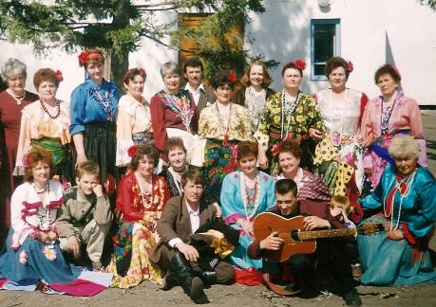
Но всё же главной заповедью в семье является воспитание патриотов, носителей традиций своего народа.
Она выражается не только в описании героизма наших дедов и прадедов, но и в поэтических описаниях природы, прославлении своей Родины, осуждении предательства, трусости.
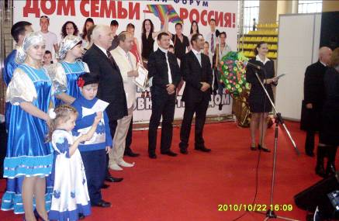
Следующая заповедь — воспитание доброты и любви к людям. Прадедушка Петр Сотников говорил известными всем взрослым людям словами: «Возлюби ближнего своего, как самого себя, да благо тебе будет».

Добрый человек обязательно должен быть скромным, кротким, миротворцем, видящим свои недостатки и не осуждающим других.
Третья заповедь — воспитание трудолюбия, высмеивание лодырей, лежебок, бездельников: «Деревья смотри в плодах, а людей — в делах», «Под лежачий камень вода не течет». Но одним из важнейших условий воспитания в роду Кондрашовых считается доброе, уважительное отношение к младенцу и к старому человеку.
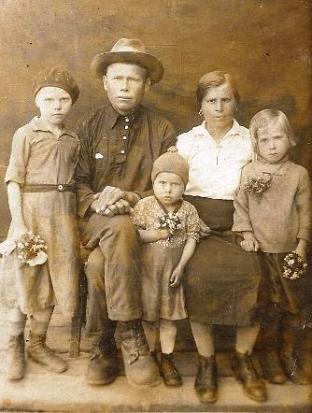
Много обычаев мы узнали из жизни староверов Кондрашовых – Барановых. История рода Барановых (Кондрашовых) новосибирских и томских крестьян-старообрядцев — одна из интересных страниц прошлого семьи. По рассказам прапрабабушек, когда был раскол церкви, их, сторонников старых устоев, стали жестоко преследовать, они были вынуждены менять места проживания. Власти преследовали их за веру и за незаконное, самовольное переселение. В советские годы многие из родственников - старообрядцев (в том числе и муж прабабушки Барановой Александры Петровны) были репрессированы, как середняки и враги народа. Дедушка был схвачен, а потом выброшен изуродованный пытками, от этого и скончался.
Как рассказывала бабушка папы Сергея - Александра Петровна, правила предписывали всем мужчинам в роду носить бороду, а без креста, то есть не перекрестившись, за стол не садиться. Ношение креста на шее было обязательным. Нельзя было никого осуждать, обманывать, за врагов следовало молиться, прощая их. В послереволюционное время молиться ходили в клуб, вместо церкви, которую снесли.

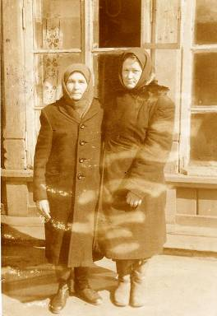
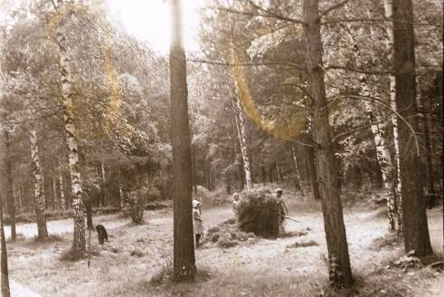
Было запрещено властями носить кресты, иметь иконы, молиться и креститься. Но в семье строго соблюдался Пост 4 раза в год: Петров пост 4 недели в июне, Успенский пост 2 недели, Рождественский пост 6 недель, Великий пост перед Пасхой 7 недель (самый строгий, только в субботу и воскресенье можно было кушать масло, за 7 дней всего 2 раза можно было рыбу, мясного ничего нельзя). Семья прабабушки Ирины Барановой жила, словно, в своём отдельном мире. Никто из них никогда не учился, а их предки сбежали в тайгу ещё до установления на территории страны советской власти, пошли на жертву, чтобы сохранить свои традиции. У них не было паспортов и других документов. Так и жили староверы семьями. Начиная с трёх лет, дети уже начинали работать. Они не умели читать, плохо разговаривали - но глаза их искрились верой в Бога. Семьи рода Барановых - Кондрашовых около ста лет полностью рассчитывали только сами на себя, но столько лет прожив в изгнании, они сумели подстроиться, чтобы выжить: выезжали в город, чтобы сдать пушнину, рыбачили и охотились. Когда в семье подрастал

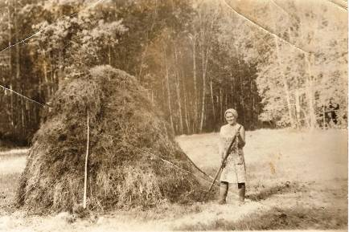
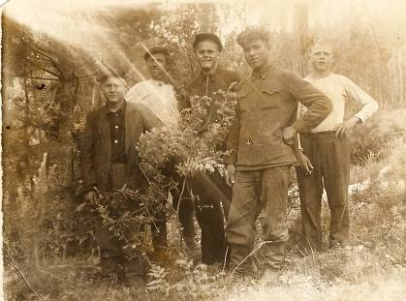
«парнишка», он уезжал - либо к другим староверам, либо в другую деревню, чтобы познакомиться и завязать отношения с девушкой, потому что староверам можно было жениться только на тех, кто исповедует ту же веру. В доме полы всегда были вычищенные до блеска, отточенные рубанком и потом покрашенные. Кровати - разложенные оленьими шкурами, столы были в идеальном состоянии (гладко и чисто простроганные рубанком). Почти за два поколения они сумели приспособиться к большим температурным перепадам, быстротечному лету и длительной зиме, сезонным разливам речек. Семья Кондрашовых в томской тайге превратилась в охотников, метких стрелков, рыболовов и пчеловодов.

Добытую пушнину и шкуры, таёжный мёд они выменивали на зерно, скот, одежду у казаков и других селян.

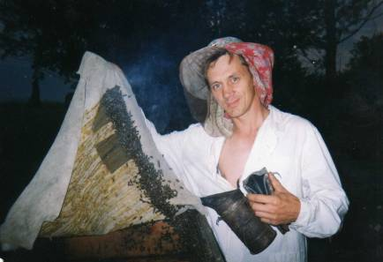
В народе бабушкину семью называли кержаками. Они всё умели делать для себя сами - пряли лён, делали бельё, одежду, коврики, красивые пояса и опояски. Детское послушание было на первом месте, отца боялись, потому и уважали.

Традиция разводить пчёл жива и у нас, «современных Кондрашовых».
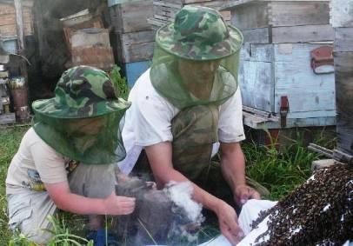
Она дала начало четырём поколениям трудовой династии: Александра Петровна Баранова и Абрам Иосифович (Осипович), их сын и племянник Семён Иосифович (Осипович), его сын Семён Семёнович и наш папа Сергей Семёнович. Даже мама Наталья Кондрашова, видя такую увлечённость папы Сергея пчеловодством, прошла обучение на пчеловода и старается во всём помогать мужу и поддерживать нашу целебную семейную пасеку.
А с 7 лет и я, их сын Денис, попробовал свои силы в «укрощении» пчёл. Так что можно сказать, трудовая династия пчеловодов Кондрашовых продолжается!
Дерево Жизни Кондрашовых с его традициями и обычаями давным-давно посадили предки рода Кондрашовых, а мы должны и можем сделать так, чтобы оно сохранилось в веках.

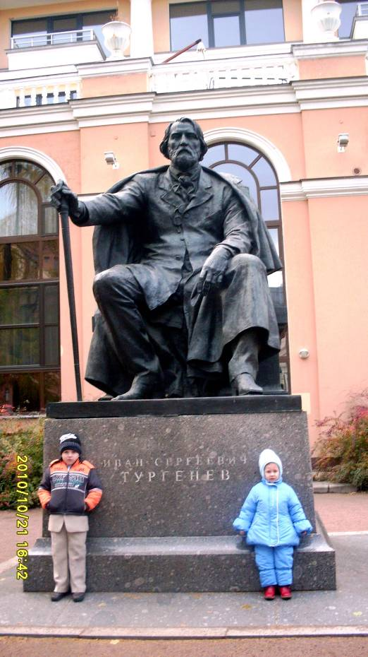

Познаём историю страны в Санкт-Петербурге.

В Петербурге мы нашли своих забытых родственников:

брат дедушки Георгия – Владимир Сотников с супругой Ириной.

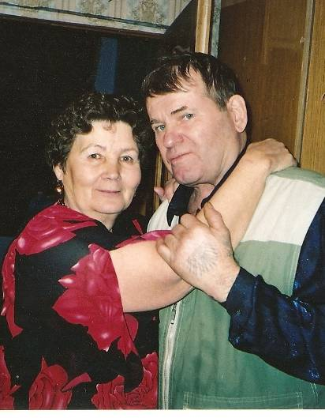

Долгое время – более 30 лет, семьи Кондрашовых и Сотниковых не виделись с семьёй Сотниковых – старших, как они себя называли. Маме Наталье было всего 5 лет, когда двоюродные брат Сергей и сестры Наталья и Елена остались на целый год жить у дяди – нашего деда Георгия. Так как родители сестер Владимир и Ирина работали на рыболовецком судне, им приходилось время от времени уходить в море. Когда же возникла необходимость на целый год покинуть родную семью, они обратились за помощью к брату. И наши сегодняшние бабушка Нина с дедом Георгием заменили 3 племянникам родителей. И Сотниковы – старшие и дети Сотниковых – младших так сроднились, что их можно было назвать родными сестрами. Но с годами родственные связи нарушились. Благодаря поездкам по России с выступлениями семейного ансамбля «Кондрашата», однажды появилась возможность отыскать потерянные родственные нити.

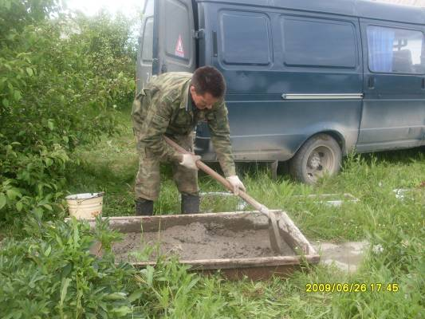

Приехали бабуле мы помочь – трудовой десант на родной Алтай.

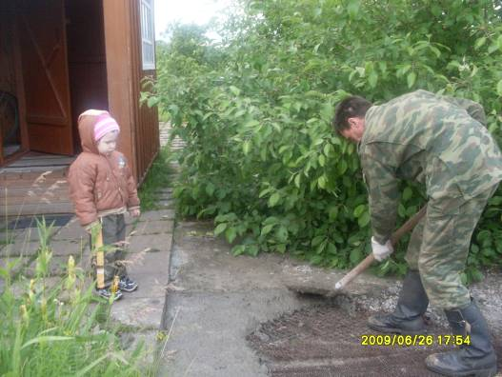

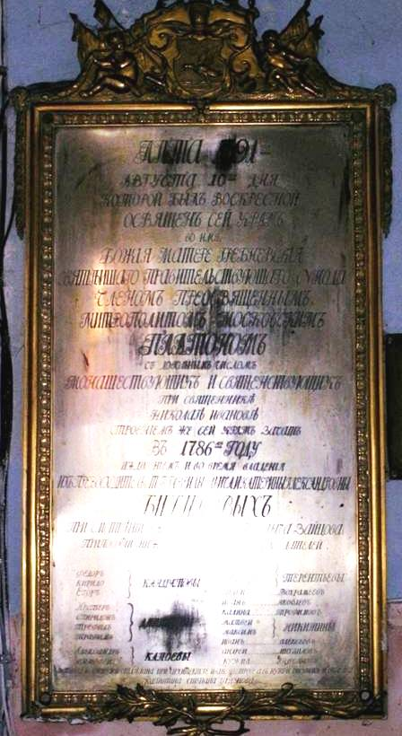

Закладная доска из Гребневской церкви, где основателями значатся братья Кондрашовы от Союза возрождения родословных традиций

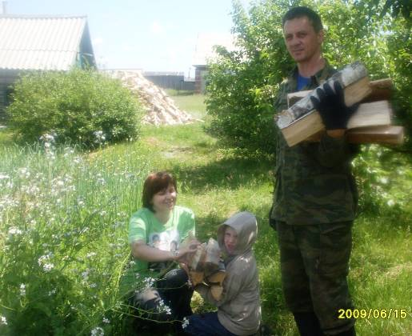

На Алтай – к бабулям в гости

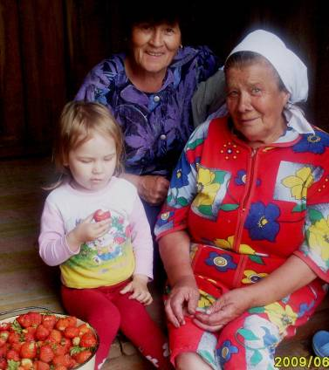

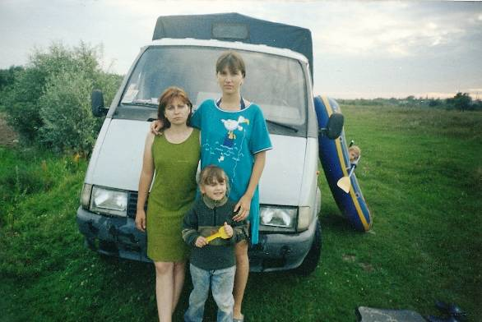

Трудимся и отдыхаем ежегодно на Алтае

